POLYNéSIE FRANçAISE
Ministère
du tourisme
et du travail,
en charge des relations
avec les Institutions
DOSSIER DE PRESSE
Inauguration de la Pointe Outuaraea

- Préambule
Classé site protégé depuis 1952, la Pointe Outuaraea, en français « Pointe terre rouge », aussi connu sous le nom de Hotuarea ou encore tournant du Flamboyant, représente un lieu d’intérêt de par son aspect culturel et historique mais également de par son positionnement qui permet une vue imprenable sur la piste de l’aéroport de Tahiti-Faa’a et sur l’île de Moorea.
C’est également un lieu très apprécié par les habitants de Faa’a et par l’ensemble de la population tahitienne en général. En effet, sous le magnifique flamboyant planté par tavana Aubry, la population aimait s’y rencontrer, partager des moments conviviaux, faire la fête au rythme des ukulélés et surtout admirer le départ et l’arrivée des avions.
Ainsi, ce majestueux arbre aura vu passer bon nombre de personnes et tous l’ont apprécié et respecté. Malheureusement, les forces de la nature auront eu raison de lui le 22 décembre 2014. Son départ aura causé beaucoup de peine à la population car c’était pour eux un symbole de la commune de Faa’a, un point de repère pour certains et un lieu chargé de souvenirs pour d’autres.
En 2015, lors du cinquantième anniversaire de la commune de Faa’a, deux sculptures en forme de mains ont été installées sur le site. Construites en 1990 par un sculpteur pascuan, elles font référence à la légende de Faa’a, Tefana i te rima vea vea (« Tefana aux mains brûlantes »), qui raconte que lors d’une préparation du four tahitien ahi ma’a qu’organisait le roi Pômare, le guerrier de Tetaha (nom initial de Faa’a) plongea ses mains dans le four afin d’en sortir les mets brûlants et être le premier à les présenter au roi. Il fut alors proclamé vainqueur et le roi lui accorda le nouveau nom de Tefana i te rima vea vea. C’est ainsi que le district de Tetaha devint Tefana.
Ces cinq dernières années, le site était surtout fréquenté par la population de Faa’a et utilisé pour divers évènements ainsi que des manifestations populaires comme des marchés aux puces, concerts, carnaval de Noël...
Aussi, afin d’améliorer la qualité des lieux et ainsi permettre aux usagers et par la même occasion aux touristes de profiter pleinement de ce site, un projet d’aménagement s’inscrivant dans une démarche de valorisation du patrimoine historique et culturel de la Polynésie française a vu le jour en 2015.
- Description du projet d’aménagement
L’aménagement du site de Outuaraea comprend :
- trois fare dont un destiné à la restauration et les deux autres à l’exposition et la vente d’objets artisanaux, de fruits et légumes, de produits agricoles etc.,
- un paepae (« espace de représentation ») avec gradins qui pourra être utilisé pour des évènements culturels et de loisir,
- une aire de jeux pour enfants,
- des chemins de promenade,
- un fare pote’e,
- une pergola,
- une placette,
- des sanitaires,
- des espaces verts,
- un local pour le gardien,
- une zone de stationnement permettant d’accueillir une vingtaine de voitures,
- et une zone d’arrêt de bus.
Les infrastructures ont été créées dans une inspiration locale et des matériaux naturels ont été privilégiés.
- Historique du projet d’aménagement
En mars 2015, un préprogramme avait été réalisé par l’entreprise Alizés RH comprenant les directives du projet et les contraintes à respecter notamment dues à la proximité de l’aéroport, une esquisse des différents éléments constituant le site et les coûts pour chaque élément.
Suite à cela, une convention de maîtrise d’ouvrage déléguée avec les Grands Projets de Polynésie (G2P), ex-TNAD, avait été établie en décembre 2015 pour la réalisation des études du projet d’aménagement allant jusqu’à la phase d’avant-projet sommaire.
Dans le cadre des travaux de terrassement, le Pays a fait l’acquisition, en 2016, de l’emprise du virage composée de deux parcelles appartenant à l’Office des postes et télécommunications (OPT) pour un coût global de 70 millions de francs CFP.
En janvier 2018, un avenant à la convention de maîtrise d’ouvrage déléguée confiait à G2P la réalisation des études de conception jusqu’aux travaux à savoir : les études de projet, la consultation des entreprises, l’analyse des offres, l’attribution des marchés de travaux, le suivi des travaux et la réception de l’opération.
- Les acteurs du projet d’aménagement
Afin de mener à bien ce projet d’architecture, le Service du tourisme, gestionnaire du site depuis mai 2017, a concédé la maîtrise d’ouvrage déléguée aux Grands Projets de Polynésie pour une enveloppe prévisionnelle, comprenant les études et travaux, de 260 millions de francs CFP.
L’esquisse du projet a été réalisée par l’architecte Alexis NGUYEN-THE en collaboration avec le bureau d’études géotechniques Laboratoire des Travaux Publics de Polynésie (LTPP).
Les entreprises retenues pour la réalisation des différents travaux sont : Le Laurain, R.O.S, Capemat, Somalu, Boyer et Espace Paysages.
En parallèle des études d’aménagement, des réunions avec G2P, la commune et les associations de Faa’a ont été organisées pour que le projet soit en accord avec les attentes de chacun.
- Déroulé de l’opération d’aménagement
Un appel d’offres décomposé en 8 lots suivants a été lancé par G2P en juillet 2018 :
- Lot 1 : Gros œuvre – Serrurerie
- Lot 2 : Charpente – Couverture
- Lot 3 : Plomberie – Assainissement
- Lot 4 : Revêtement sols et murs – Peinture et plafonds
- Lot 5 : Menuiseries aluminium
- Lot 6 : Menuiseries bois
- Lot 7 : Terrassement / Voirie – Murs et dallage en pierre naturelle
- Lot 8 : Mobilier urbain – Aire de jeux – Aménagements paysagers
Le permis de construire a été obtenu en octobre 2018 et les travaux ont démarré le mois suivant.
Quant à la pose de la première pierre, elle s’est déroulée le vendredi 21 décembre 2018.
- Ouverture du site
Afin d’entretenir et gardienner le site, le Service du tourisme a lancé en octobre 2019, deux appels d’offres pour effectuer ces prestations. Les entreprises retenues pour la réalisation de ces entreprises sont Monsieur Propre Tahiti et Jurion Protection.
En ce qui concerne la gestion future du site, la commune de Faa’a en a sollicité la gestion afin d’y organiser des animations par le biais du Comité du tourisme.
Plus qu’un parc paysager, le site de Outuaraea sera un lieu de vie et une attraction touristique.
REPORTAGE PHOTOGRAPHIQUE

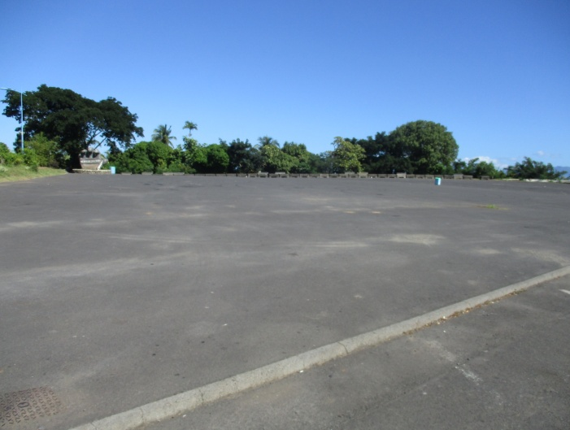
Site de Outuaraea en 2017
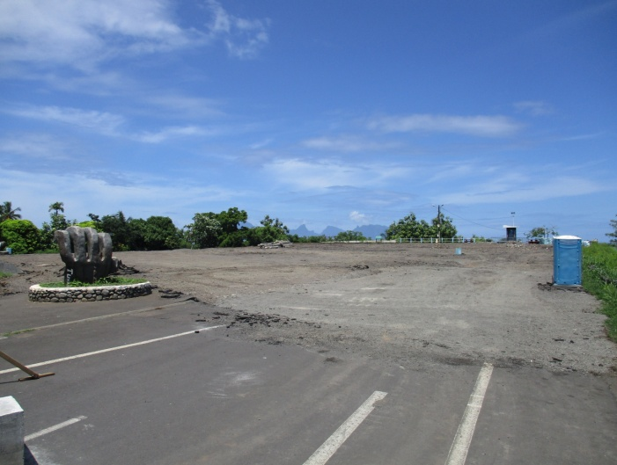
Début du chantier – Décembre 2018

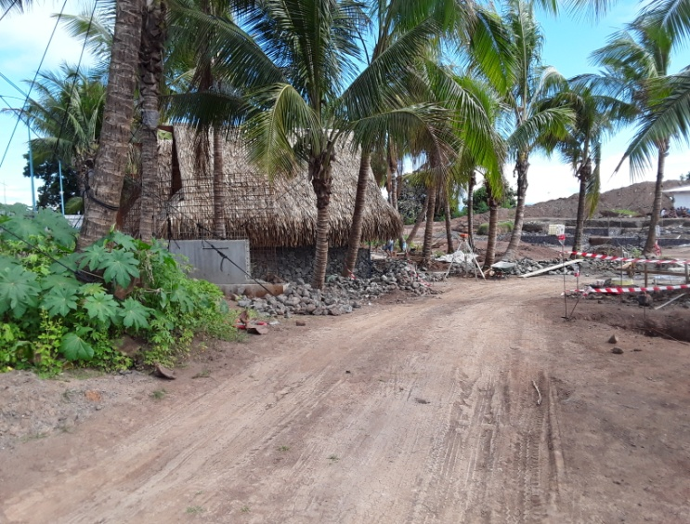
Travaux en cours – Juillet 2019
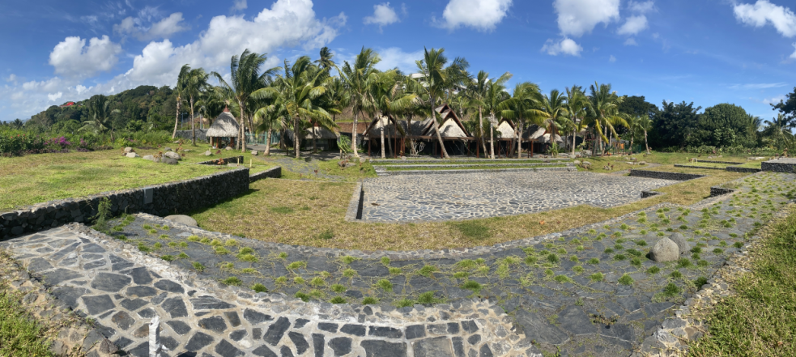
Fin des travaux – Juillet 2020

NOTE SYNTHETIQUE

Maîtrise d’ouvrage | Ministère du tourisme et du travail, en charge des relations avec les institutions
Conduite d’opération | Service du tourisme
Maîtrise d’ouvrage  déléguée | Grands Projets de Polynésie
Entreprise  (lots 1, 2 et 3) | LE LAURAIN
Entreprise  (lot 4) | R.O.S
Entreprise  (lot 5) | CAPEMAT
Entreprise  (lot 6) | SOMALU
Entreprise  (lot 7) | BOYER
Entreprise  (lot 8) | ESPACE PAYSAGES
Montant des travaux | 192 100 000 F CFP TTC
Date de démarrage des travaux | 5 novembre 2018
Date de réception des travaux | Courant août 2020
Budget global de l’opération  (études et travaux) | 260 millions F CFP TTC

